Почему он такой голодный после садика?
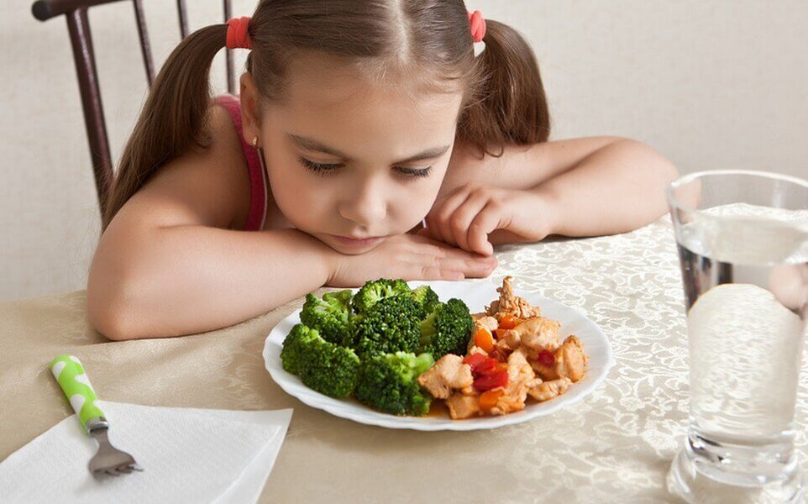
Ребенок пошел в детский сад – и как будто заново родился. Родители поэтапно проходят все стадии, которые, казалось бы, давно пройдены с рождения. Вот только ребенок в них фигурирует совсем новый. Свой, но другой. Опять непонятно, чем его лечить, кормить, как правильно общаться… Детский сад – эта некая жизнь «за стеклом»: вроде бы понимаешь все, что происходит, но не можешь повлиять, взять ситуацию под контроль. И распутать все «подпричины» возникающих проблем, ведь иногда на поверхности лежит совсем не то, что на самом деле его беспокоит…
Одно из самых обсуждаемых явлений – это так называемый послесадичный голод. Ребенок после трудового дня в детсаду обнаруживает такой нешуточный «жор», что родители недоумевают и начинают выдумывать разнообразные причины. Плохо кормят? Недоедает? Доскональное изучение меню не приводит ни к чему или обнаруживает иллюзорного врага в виде запеканки на ужин.
А причины послесадичного голода очень разные. Они могут быть связаны с бедностью вечернего меню, а могут быть ему параллельны. Озаботившись тем, что ребенок после садика просит все подряд и не ограничивается малым, в первую очередь ознакомьтесь с садичным меню. Исключите все, что вам только кажется. Встречаются такие мнения: «на полдник дают кефир с булкой, а на ужин – овощные котлеты, разве это еда!» - для ребенка этого вполне достаточно. Для него запеканки, овощные нарезки и даже суп – нормальная здоровая еда. Но при условии, что он ее хорошо кушает. Как правило, в садике дети подчиняются коллективной энергетике и кушают с аппетитом, глядя друг на друга. Но некоторые привереды упорно не любят, к примеру, «серую кашу» или те же запеканки. В этом случае они, конечно, остаются голодными. Если обед и ужин являют собой блюда, которые ребенок с удовольствием ест – значит, проблема не в еде. В этой части статьи рассмотрим чисто психологические причины всплеска аппетита после садика.
Итак, причина послесадичного голода, СВЯЗАННАЯ с едой:
Обед и ужин не соответствуют потребностям ребенка, они слишком легкие или нелюбимые. Бывает, что ужин дают слишком рано, и ребенок по дороге домой успевает проголодаться, особенно если дорога равна прогулке. Пообщайтесь с воспитательницей: возможно, ему нужна добавка или меню подлежит коррекции (в том случае, если садик частный). Спросите, как дети ведут себя во время еды, нет ли отвлекающих факторов. Простой, но очень распространенный пример из жизни: один ребенок сбивал всех остальных, выкрикивая во время еды «не хочу!», отталкивая тарелку. Не бойтесь контактировать с воспитателем, нянечками, медсестрой, заведующей – всеми, кто к этому располагает. Этих людей (если они получали соответствующее образование) учили индивидуальному подходу к детям с пониженным и повышенным аппетитом, есть специальные педагогические методики, которые легко забываются в ежедневной рутине, но к их применению необходимо взывать.
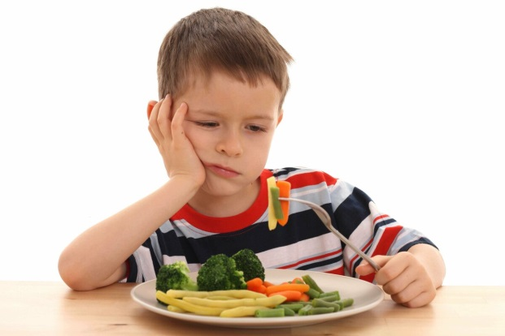
Причины послесадичного голода, НЕ СВЯЗАННЫЕ с едой
1. В детсаду принимают пищу строго по режиму.
И вообще живут по режиму. Вечером дети «дорываются» до свободы. Многие родители замечают, что вечером дети становятся невменяемыми: они кричат, шалят – и без умолку просят кушать. Другими словами – они хотят того что «нельзя». Весь день они были вынуждены подчиняться, а после садика, так сказать, сбрасывают оковы. Хотят побегать и попрыгать «вопреки» правилам и похватать разные куски, чего в садике не допускалось.
2. Какая бы ни была насыщенная жизнь дома, в садике ВСЕГДА устают больше.
В том числе и по причине накапливающегося стресса. Ребенок вечером может выглядеть вполне умиротворенным и веселым, но микро-стрессы все равно накапливаются в течение дня. Ограничения в поведении, невозможность остаться наедине с собой, «дерганья» сверстников, необходимость быть в строю – для несформировавшейся нервной системы это чересчур. Есть дети, которых весьма напрягают садичные законы, отсюда странный беспричинный плач по вечерам, невозможность успокоиться – или неожиданная агрессия. Отсюда и хороший аппетит по вечерам: усталость. Ребенок хочет компенсировать потери, и легче всего это сделать через еду и родительскую ласку. Потери энергии в садике несопоставимы с домашними, соответственно организм просит много еды, даже если садичное меню очень сытное. Многие мамы замечают, что в старших группах дети уже не такие голодные по вечерам, как это было вначале: организм адаптируется, рационально перераспределяет энергию.
3. Бывает, что ребенок после садика не голоден, но у него имеется чересчур мнительная мама.
Традиции питания в семьях сугубо индивидуальны. Некоторых мам до дрожи возмущают блюда в садике, и само меню кажется скудным по сравнению с домашним. Домашнее меню, как правило «утяжеляется» перекусами, выпечкой. Для дошкольника, не говоря уж о самых маленьких, все это может быть лишним. Стремясь накормить не ребенка, а собственную мнительность мамы кладут в тарелки побольше мяса, пекут блинчики, предлагают хлеб к каждой тарелке… после этих разносолов меню садика, извините, отдыхает в углу. Однако над его составлением трудились уважаемые люди, высчитывающие калории, питательные вещества. В садичном рационе должно быть все, что нужно ребенку. Ничего сверх. Ребенку до пяти лет не нужно более 100 г творога в день или более 100 г мяса. Главное, чтобы он это ел. В некоторых садиках, увы, могут не докладывать чего-то, заменять блюдо питательное на бедное. С этими нюансами можно разобраться на уровне заведующей или медсестры – или усилиями родителей, если садик частный.
3.1. Как дополнение к предыдущему пункту:
Если вы искренне недоумеваете, как можно предлагать детям на гарнир тертые овощи (морковь, капусту или свеклу, как это бывает в садике), значит, вам надо кое-что преодолеть в себе. Эта еда подходит для удовлетворения нужд дошкольника. Вы, безусловно, выучили все вкусовые пристрастия ребенка и знаете, что он никогда не будет есть и чему отдает предпочтение. Результаты опросов показывают, что дети любят макароны или оладушки – то, без чего любой ребенок может обойтись. Тушеная свекла меркнет по сравнению с макаронами по-флотски, но пользы от нее гораздо больше. Ребенок быстро привыкнет к садичному меню, если родители не приложат все усилия, чтобы сбить новые приоритеты, приревновав к ним. Этому способствуют постоянные расспросы («ты в садике наелся? ты не голодный?»), подсовывания булок и плотных ужинов, закармливание «бедного ребенка» по выходным.
3.2. Привычное домашнее меню не является для ребенка жизненной необходимостью.
Она необходимо только вам. Домашнее меню – это ваше привычка, ваша часть жизни, признак стабильности. Никому не нравится расставание с чем-то стабильным. Вам было бы психологически комфортнее, если бы ребенок и дальше кушал блюда, которые только вы можете приготовить по известному вам шаблону. С учетом всех дитячьих предпочтений. Потеря этого знания и умения, возможно, бьет по вашему самолюбию, а для ребенка облегченная – запеченная, тушеная, слишком простая по составу – садичная еда может быть лучшим вариантом. Лишенным вашей личной заботы – но вполне приемлемым вариантом. А забота пусть проявится в чем-то другом.
4. До 3-4 лет (у некоторых еще дольше!) биологические ритмы ребенка не совпадают со взрослыми ритмами.
В этот период характерны резкие скачки в режиме – то хотят кушать, то не хотят, то спят, то не спят… Нет ничего страшного в том, что маленький ребенок не хочет кушать или спать в садике в определенное время. Он постепенно освоится, привыкнет к режиму, подстроится под взрослых. А вот давить нельзя, чтобы прием пищи не стал очередным стрессом, мешающим адаптации.
5. Нехватка родительского внимания.
Детям свойственно желание видеть маму и папу почаще. После рождения ребенок устанавливает контакт с мамой через грудное вскармливание, таким образом, они - мать и дитя – обмениваются любовью, вниманием, а не только поставкой еды. Желание получать еду из рук мамы бывает невыводимым до совершеннолетия. В некоторых восточных странах ритуал кормления ребенка из своих рук – особый вид общения, означающий высшую степень доверия и любви, при этом «ребеночку» может быть лет двадцать. «Покорми меня, мама!» - этот зов не всегда связан с физическим голодом. Это желание контакта. Ребенок знает, что мама не откажет – все мамы более или менее «повернуты» на еде. И он просит именно то, в чем ТОЧНО не откажут. Это не изощренная манипуляция. Это нормально. И поэтому в случае явной нехватки внимания можно заменять плотный ужин игрой с ребенком, чтением книг, и так далее. Возможно, он хочет именно этого (какого-то совместного действия, связанного с удовольствием), но при виде родителей в голове зажигается привычная лампочка – то, что быстрее сформулировать и быстрее получить: еда!
Не делайте из еды культа!
В период адаптации к детскому саду – а его продолжительность может быть от двух недель до полугода! – у ребенка нередко падает аппетит. С первых дней он отказывается от садичной еды. Это не повод для беспокойства. Даже у детей, сразу принявших новую жизнь с радостью, пребывание в садике связано с нервным напряжением. Что уж говорить о детях с тонкой душевной организацией: они постоянно оглядываются. Сравнивают. Задумываются, уходят в себя. Ищут защиту. Им сложно сконцентрироваться на тарелке, чувство голода подменяется стрессовыми ощущениями. Организм включается в процесс адаптации и экономит энергию, не разрешая самому себе истощаться по мелочам. Ребенку попросту требуется мало еды на первых порах: он питается впечатлениями. Дайте ему спокойно адаптироваться, не заостряйте внимание на еде. Возможно, дома он питался совсем иначе, и ему необходимо привыкнуть и к новому рациону.
Детские диетологи замечают, что дети не привыкли к здоровой еде. Они отвыкают от нее с самого раннего детства с помощью родителей. В большинстве случаев садичное меню вполне соответствует потребностям здорового ребенка, а вот домашнее стоит строго пересмотреть. Ребенок не должен кушать много. Он должен кушать разнообразно. Если вы считаете, что ребенок в садике плохо ест – примените хитрости. Например, попросите его, чтобы он в садике ел «немножко», «чуть-чуть». Не умоляющим тоном, а как бы само собой. В некоторых случаях это срабатывает. Ребенок понимает, что от него не ждут подвига чистой тарелки и расслабляется. И, чаще всего, ему и не нужно порции больше чем 4-5 ложек супа. Неустанно контролируйте подход воспитателя (или нянечек) к ребенку-малоежке во время еды: они тоже могут допускать педагогические ошибки, приводящие к потере аппетита.
Если адаптация давно позади, а ребенок все еще недоедает в садике, отказываясь от всего подряд (если только от завтрака или ужина – это нестрашно и не ведет к фатальным последствиям) – скорее всего, причины кроются в неблагополучной атмосфере, нежелании посещать детский сад. А может, ребенка беспокоит нечто, происходящее в семье. Все случаи индивидуальны. Здоровый ребенок обязательно чувствует голод после расхода энергии (прогулка, занятия, подвижные игры). Если у него совсем не возникает этого чувства, происходит постоянная подмена: либо мешает стресс (давление со стороны сверстников или воспитателей), либо нужно разбираться с состоянием здоровья. Не бывает такого, чтобы ребенок истощал себя скудной едой, и это никак не отражалось на его здоровье. Если вам кажется, что ваше садичное дитя недоедает, но при этом ребенок активен, не сонлив, нечасто болеет – скорее всего, вам все только кажется. У детей еще сильны инстинкты самосохранения: они не оставят себя голодными во вред самим себе.
Ошибки в питании
Самая распространенная ошибка – это подсовывание ребенку после садика сладостей или булок. Это явление столь часто встречается, что бороться с ним нужно в масштабах страны. Сразу оговоримся: никакого «ужаса-ужаса» в этом нет, если не делать вознаграждение сладостями недоброй традицией. Зачем мама дает ребенку после садика (прямо на улице) печенье или шоколадный бисквит? – возможно, они пойдут куда-то еще, и она беспокоится, что ребенок останется голодным. Или ей хочется поощрить свое дитя за примерное поведение в садике. Или она покрывает некий материнский долг: скучала, не видела целый день, хочется сделать приятное. Наиболее частая причина: ребенок неохотно посещает детсад, и ему обещан сюрприз за каждый непосильно прожитый день в садике. Все указанные причины не имеют ничего общего с логикой и здравым смыслом и тянут за собой цепочку проблем в будущем. Еще раз: речь не о «вознаграждениях» от случая к случаю, а только о постоянном прикармливании сладостями.
Все мы читаем прессу и знаем, что употребление «пустых» углеводов ведет к резкому скачку сахара в крови – и такому же резкому падению, ниже уровня, бывшего до употребления сладости. Получается замкнутый круг: у ребенка вспышка голода после садика, мама об этом знает – и несет с собой шоколадку или печенье. Никаких полезных веществ эта еда не содержит, зато вскорости вызовет еще более сильный приступ голода. Сладости и мучные изделия не утоляют голод, а обеспечивают временную иллюзию, при этом нарушается обмен веществ. Потребление «пустоуглеводных» вкусностей не ведет к катастрофе, но их нельзя выдавать ребенку – особенно маленькому ребенку – в качестве поощрения каждый день. Иначе результат будет самым плачевным, и проявится он не сразу – например, к школе.
Бывают дети, подверженные резким скачкам глюкозы в крови: темпераментные, иногда чересчур плаксивые и даже агрессивные, у них часто меняется настроение, плач и смех сменяют друг друга с фантастической скоростью. Родителям таких детей бывает сложно сдержать себя – они знают, что лишняя шоколадка вызовет кратковременное затишье, но они также знают, что за первой просьбой последует вторая и третья, вплоть до истерики. Таким детям особенно важно поддерживать режим в питании – можно проследить, как часто они вымогают сладости или сок у родителей, чувствуя необходимость нормализовать уровень инсулина. Организм сам подает сигналы. Вот только помогать ему нужно здоровой пищей, это могут быть сухофрукты, свежие фрукты и ягоды, сырые овощи. Существует доказанный факт: у людей импульсивных (вспыльчивых, легко «воспламеняющихся») чаще всего бывают проблемы с желудочно-кишечным трактом – гастриты, и другие болячки. Эти люди привыкают перекусывать на ходу, окончательно разрушая свой обмен веществ – им нужно постоянно «подпитывать» кровь какой-то сладостью или острым вкусом. А в детстве их как раз могли перекормить всяческим фаст-фудом родители, преследующие желание хоть немного отдохнуть от взрывов эмоций.
А еще говорят, что на ходу едят люди, которых никто не любит… они пытаются поддержать свое падающее настроение перекусами. Детям не нужны сладкие перекусы, особенно после садика, когда организм устал и нуждается в сбросе эмоциональной энергии, в спокойствии – и любви. Хорошая прогулка, повышенное внимание родителей, тихий вечер с книгой или совместной поделкой полезнее для здоровья – и для здорового будущего, чем один несчастный чупа-чупс.

